
МИНОБРНАУКИ РОССИИ

Федеральное государственное бюджетное образовательное учреждение высшего образования

«МИРЭА - Российский технологический университет»

РТУ МИРЭА

Институт информационных технологий (ИТ)
Кафедра инструментального и прикладного программного обеспечения (ИППО)

ОТЧЕТ ПО ПРАКТИЧЕСКОЙ РАБОТЕ №5
по дисциплине
«Методологии разработки программного обеспечения»

Выполнил: студент группы ИКБО-33-22 | Шило Ю. С.
Проверил: преподаватель | Иерусалимов И.Д.

Практическая работа выполнена « » 2025 г.
(подпись студента)

Зачтено « » 2025 г.
(подпись преподавателя)

Москва 2025
Задачи:
Руководствуясь данными теоретическими и лекционными материалами и исходя из выбранного проекта, вам необходимо изучить применение Lean-подходов для оптимизации процессов разработки программных продуктов на примере выбранного из списка вариантов задания приложения. Необходимо провести анализ текущего процесса с помощью картирования потока создания ценности (VSM), выявить узкие места, предложить Lean-решения и оценить их влияние. Для этого необходимо выполнить следующие задачи:
1.Дать краткое описание разрабатываемого приложения и той предметной области для которого делается данный программный продукт.
2.По аналогии с показанным выше подходом, провести анализ текущего со-стояния, представив карту текущего потока создания ценности (Current State VSM). Для этого опишите текущий процесс, определите ключевые этапы (сбор информации, анализ, разработка исправления, тестирование, развёртывание) и опишите как они организованы в текущем виде, выявите потери на каждом этапе, например, задержки из-за ручного тестирования, длительное согласование исправлений, перегруженность команды и т. д., ориентируясь, в том числе, на выбранную предметную область создаваемого приложения. Постройте диаграмму текущего состояния потока ценности (VSM).
3.Проанализировать виды потерь по Lean и определить основные проблемы, например, высокий объём незавершённых работ (WIP), длительное время исправления багов, перегруженность тестировщиков, избыточная документация.
4.Предложить Lean-решения для устранения потерь для конкретного проекта, например, автоматизация тестирования, внедрение Kanban-доски, CI/CD для ускорения релизов и т. д.
5.Построить диаграмму будущего состояния (Future State VSM), отражаю щую оптимизированный процесс потока создания ценности.
6.Рассчитать разницу во временных затратах до и после оптимизации. Оценить, какие метрики (время исправления, количество успешных релизов, плотность дефектов и т. д.) улучшились в результате внедрения Lean-подхода. Подбор требуемых метрик осуществляется самостоятельно.
Результат работы:
Проект направлен на оптимизацию процесса разработки мобильного приложения для настольных ролевых игр. Предметная область — создание кроссплатформенного мобильного приложения, включающего конструктор персонажей, базу данных правил, менеджер кампаний и интерактивные листы. Цель — сократить время вывода новых функций к пользователям, повысить качество продукта и снизить нагрузку на команду.
Диаграмма Current State VSM представлена на рисунке 1.
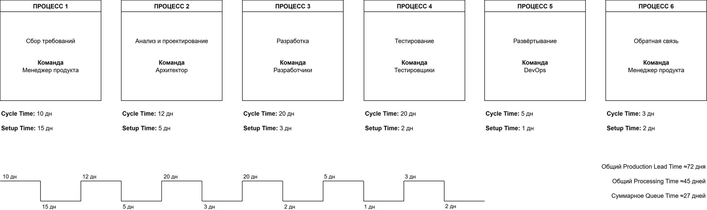
Рисунок 1. Current State VSM диаграмма

Этапы и проблемы:
- Сбор информации
- Менеджер продукта собирает крупные блоки требований, формирует ТЗ на целую версию.
- Длительное ожидание финального утверждения ТЗ, неполные требования.
- Анализ и разработка
- Архитектор создает детальные спецификации и макеты для всего функционала.
- Разработчики работают одновременно над разными крупными модулями = высокий WIP и частые конфликты слияния.
- Тестирование
- Проводится вручную по чек-листам после завершения всей разработки.
- Баги обнаруживаются поздно, большие очереди на тестирование.
- Развёртывание
- Ручная сборка релизного APK/IPA и отправка в магазины приложений.
- Узкое место: длительный процесс модерации и риск человеческой ошибки.

Основные потери:
- Задержки из-за ручного тестирования и ожидания баг-репортов.
- Ручное развертывание и сборка.
- Перегрузка тестировщиков в конце цикла.
- Высокий WIP и конфликты кода.
- Длительное согласование ТЗ и требований.

Виды потерь по Lean:
- Ожидание: задачи простаивают в очередях на тестирование и утверждение.
- Избыточные действия: ручное тестирование, ручной деплой, избыточная документация.
- Перегрузка сотрудников: тестировщики в конце цикла, разработчики при решении конфликтов.
- WIP: несколько крупных задач одновременно у разработчиков.
- Дефекты: баги выявляются поздно из-за отсутствия ранних авто тестов.

Lean-решения:
- Внедрение Kanban-доски для визуализации потока и ограничения WIP.
- Автоматизация тестирования (юнит-тесты, UI-тесты через Appium).
- Внедрение CI/CD конвейера (GitHub Actions/GitLab CI) для автоматической сборки, тестирования и деплоя.
- Переход на короткие итерации (спринты по 1-2 недели) и разбиение фич на мелкие истории.
- Настройка Code Review + Pull Requests для снижения дефектов.

В результате была построена диаграмма Future State VSM, представленная на рисунке 2.
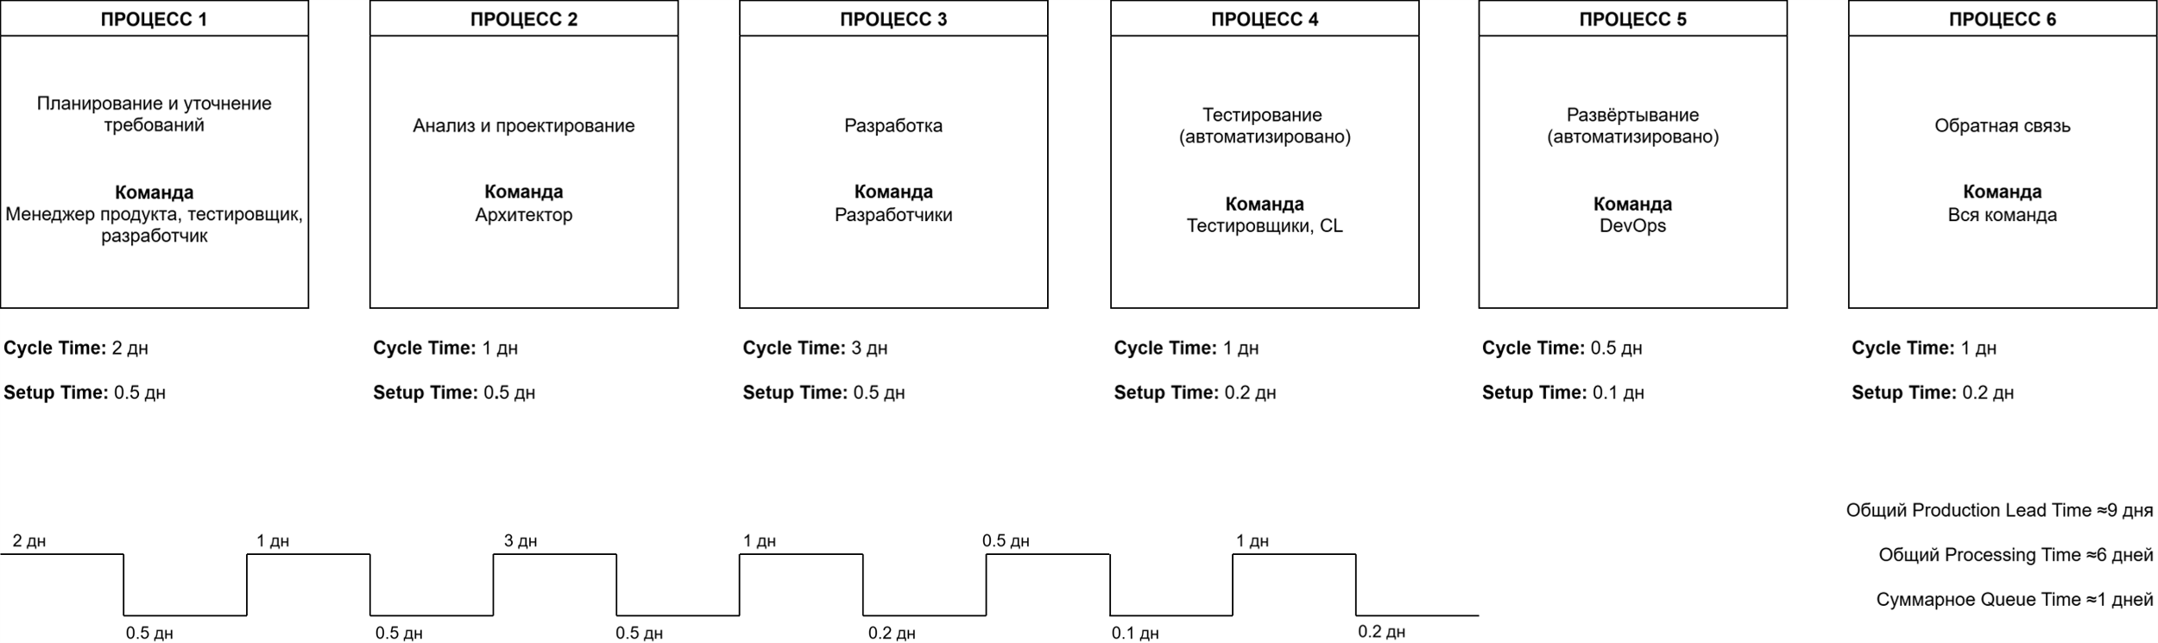
Рисунок 2. Диаграмма Future State VSM

До (Current State):
- Среднее время изменения (Lead Time): ~72 дня
- Ручное тестирование: ~20 дней
- Деплой: ~5 дней
- Частота релизов: 4-5 раз в год
- Плотность дефектов: высокая (20+ багов за релиз)

- Lead Time: ~8-9 дней (сокращение на 87.5%)
- Тестирование автоматизировано → минус 18.5 дней
- Деплой автоматизирован → минус 4 дня
- Частота релизов: несколько раз в месяц
- Плотность дефектов: ниже на ~75-90%
- Деплой автоматизирован → минус 0,5 дня.
- Частота релизов: несколько раз в неделю.
- Плотность дефектов: ниже на ~30–40%.
Вывод
В ходе работы был проведён анализ текущего процесса разработки и доставки микросервисов с помощью VSM (Value Stream Mapping). Построена карта текущего состояния, выявлены основные узкие места. Проведена классификация потерь по Lean и предложены решения.

